学习指南
一、活动名称 ：把我们的思维绘制出来
二、活动目标：
1.能说出绘制思维导图的基本步骤。
2.能尝试绘制思维导图。
3.有意愿在生物学科的学习中运用思维导图。
三、活动内容：
[活动一]利用下面的小资料绘制一篇思维导图笔记。
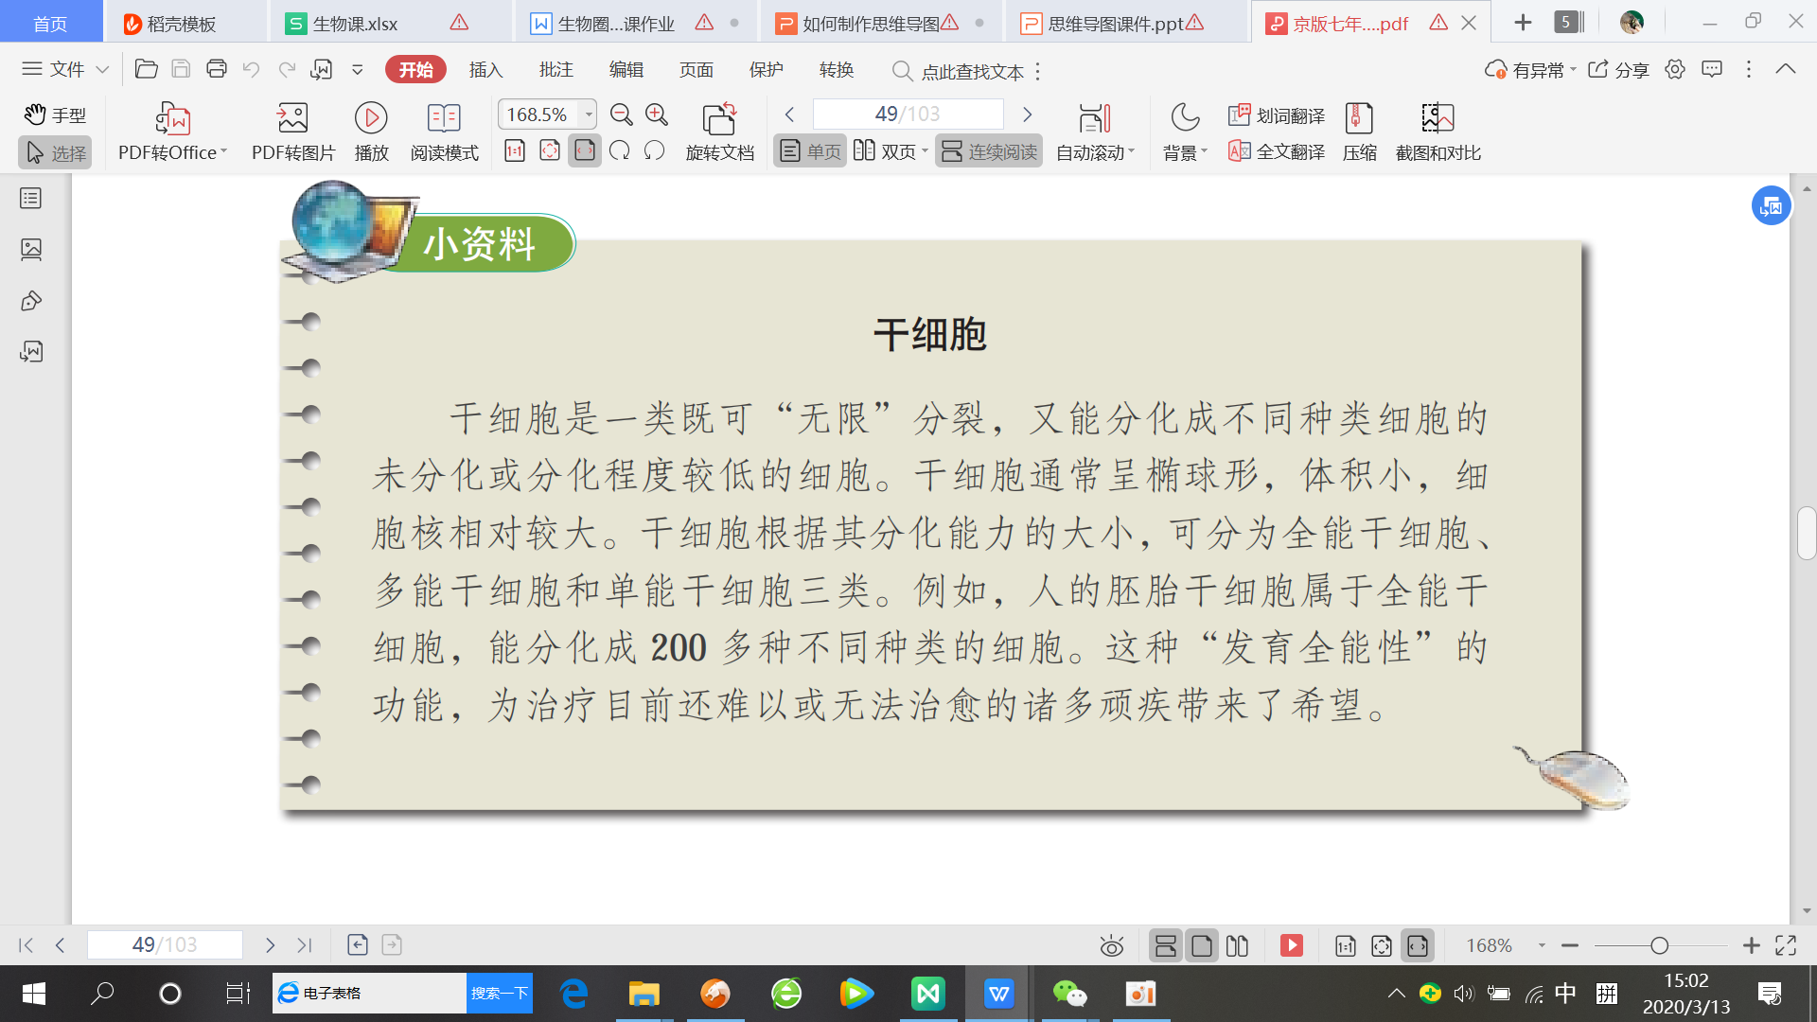

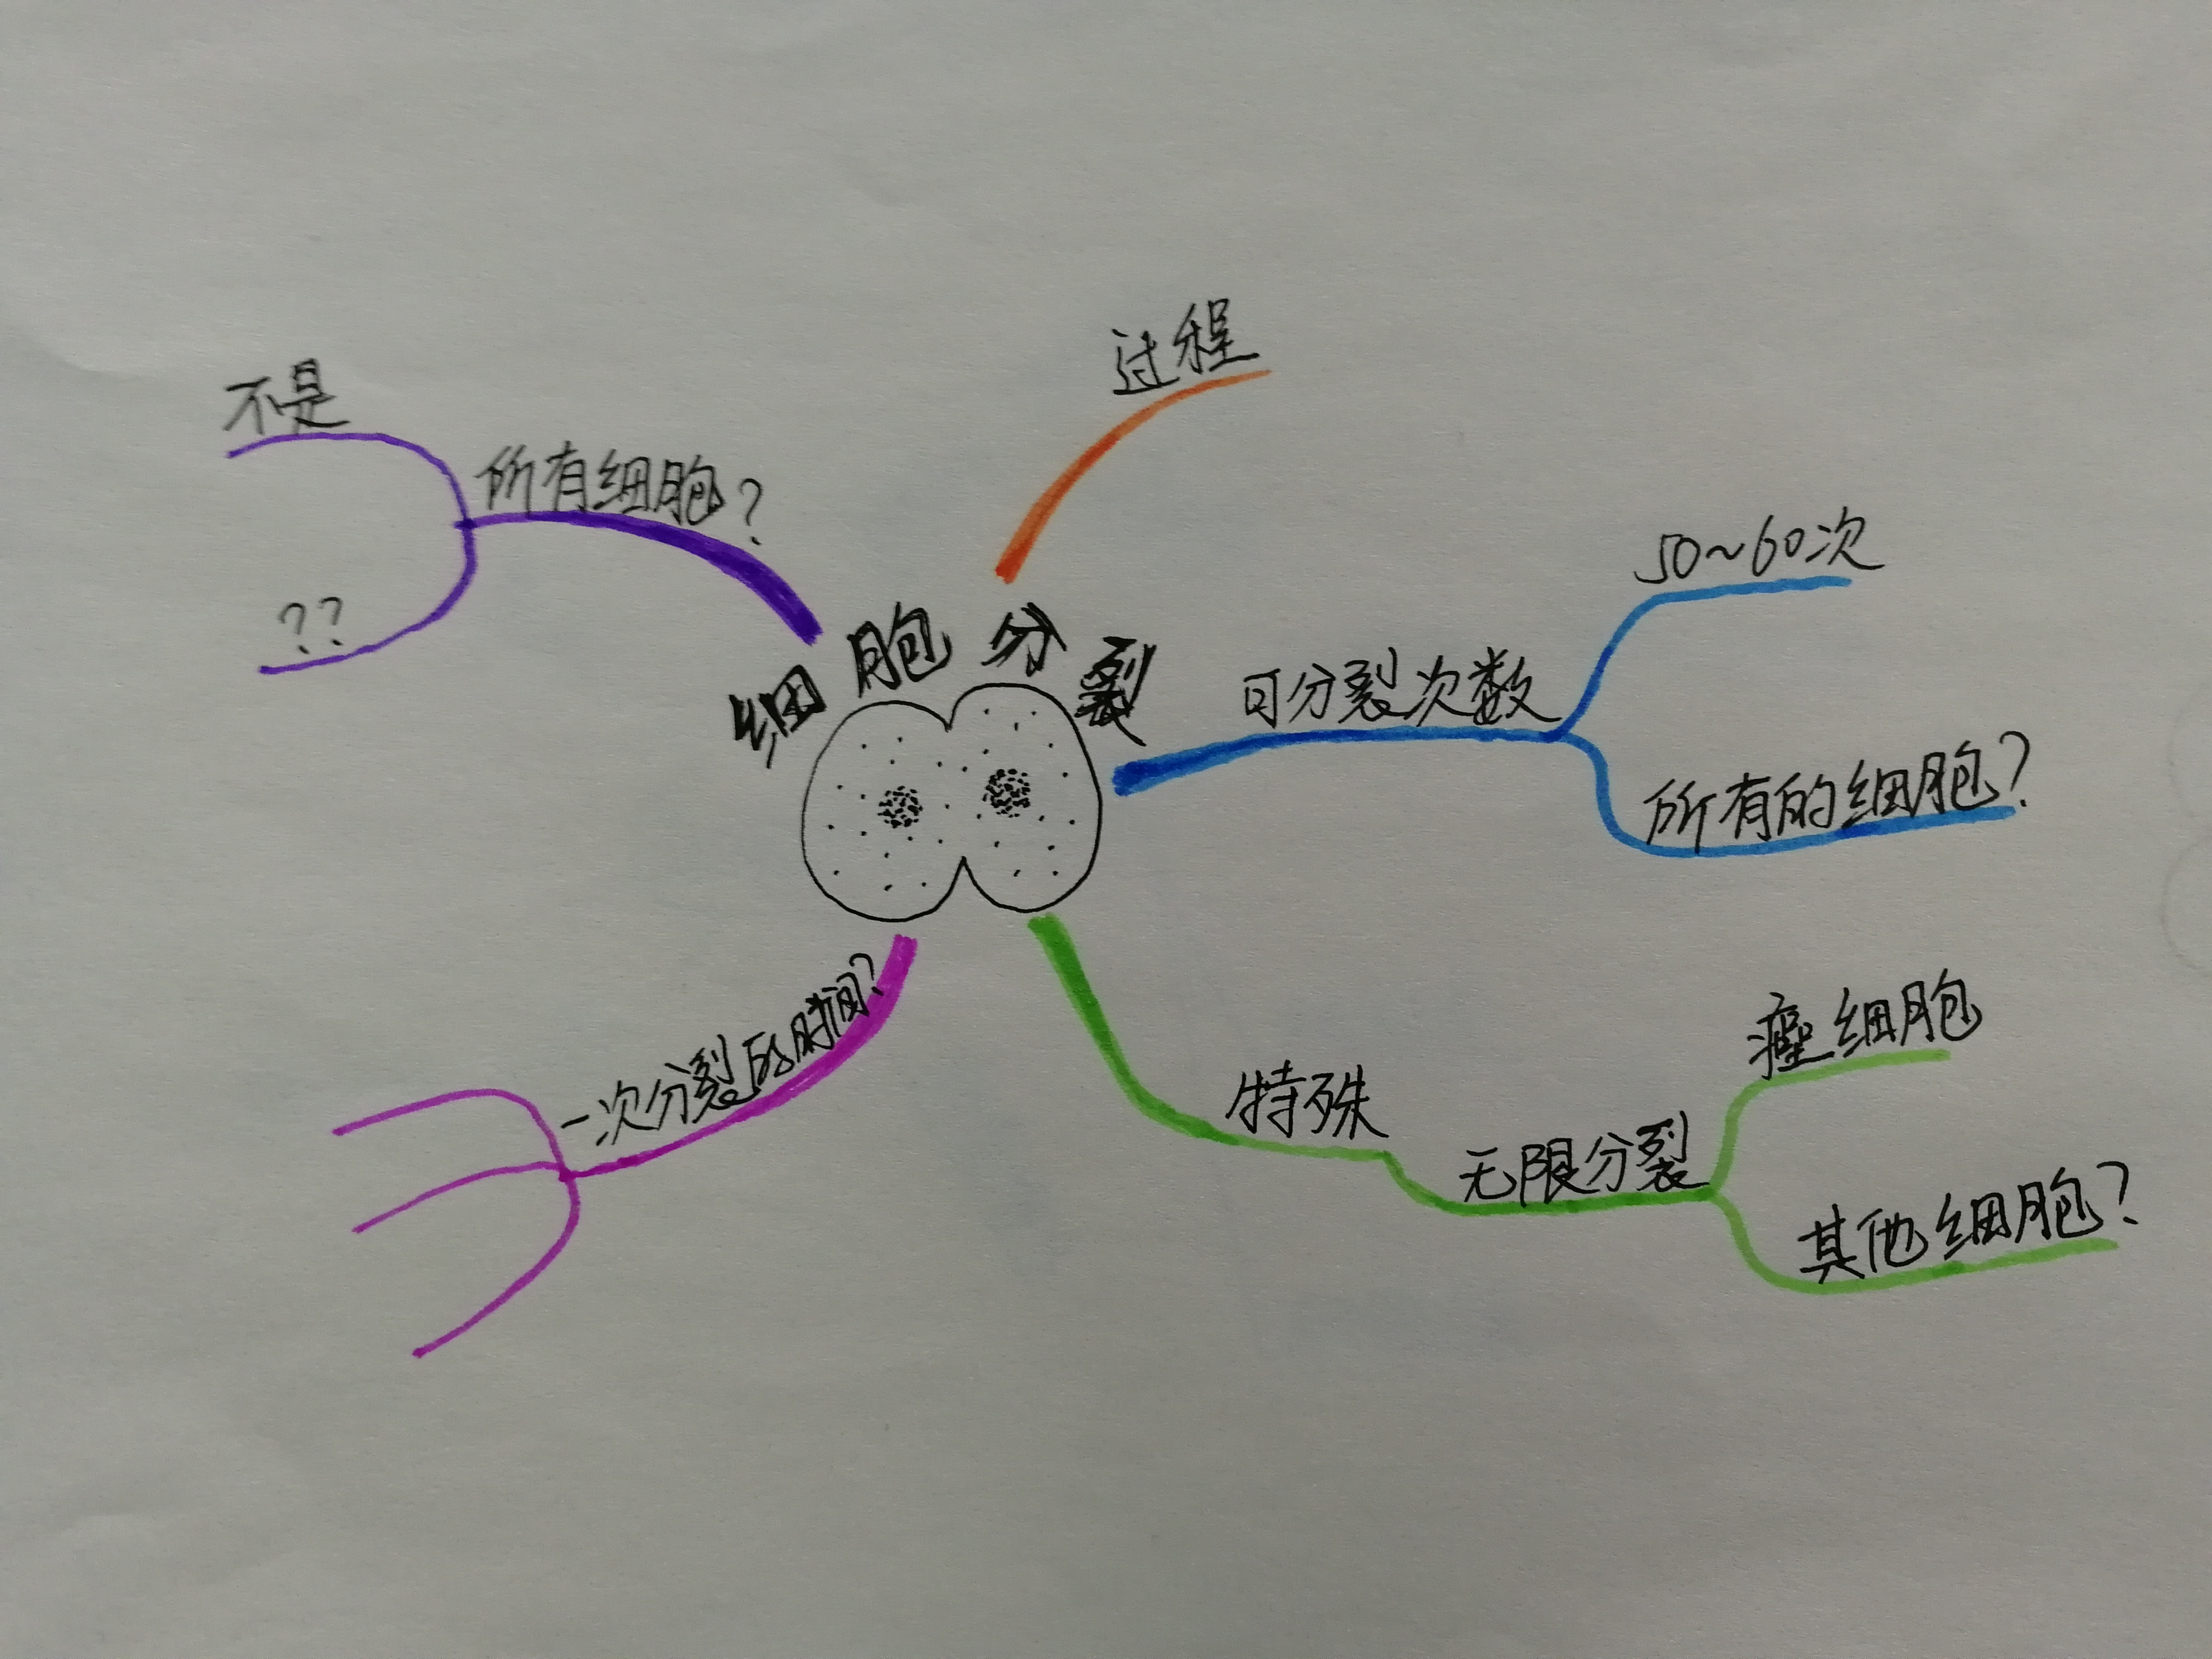
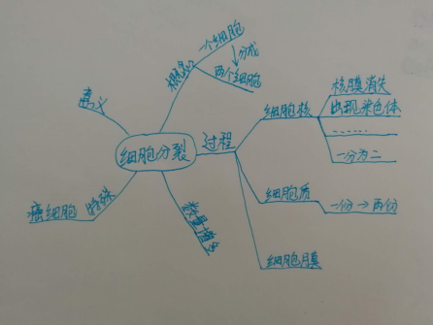
[活动二]这是三位同学以“细胞分裂”为主题绘制的思维导图，请你进行评价，分别说出优点和缺点。
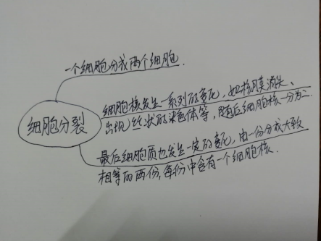
作品2
作品1

